Les gaufres de Christophe Michalak
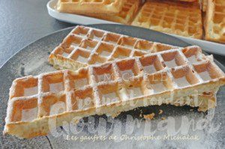 Pour 10 grandes gaufres
- 112 g de blancs d'œufs à température ambiante
- 20 g de sucre en poudre
- 245 g de lait entier
- 200 g de beurre pommade
- ¼ de càc de graines de vanille
- 235 g de farine
- 3 g de sel
- 45 g de rhum (facultatif)

1 gaufrier chauffé au maximum (inutile de le graisser)
Monter les blancs en neige avec le sucre. Réserver.
Mettre dans une casserole le lait, la vanille et le beurre coupé en tout petits dés.
Faire chauffer juste le temps que le beurre fonde et laisser tiédir.
Mélanger la farine et le sel dans un saladier.
Faire un puits et y verser le lait tiède et le rhum éventuellement.
Travailler au fouet pour obtenir une pâte épaisse.
Incorporer les blancs en neige délicatement à la spatule.
Verser la pâte sur les plaques en veillant bien à remplir toutes les alvéoles pour que les gaufres soient bien régulières, moi j'ai été un peu trop vite.
Retourner le gaufrier (si le modèle le permet), attendre 2 minutes.
Retourner à nouveau et attendre 1 min 30 avant de vérifier que les gaufres o nt la couleur désirée.
Les déposer au fur et à mesure quelques secondes sur une grille, bien à plat.
Les servir très chaudes (ou les faire réchauffer quelques minutes) accompagnées de chantilly, pâte à tartiner ou tout simplement saupoudrées de sucre glace.

